[中山大学联合苏州大学发表于 Cell Metabolism 的论文，遭持续打假](https://mp.weixin.qq.com/s?__biz=MzkyMjc5NDM3Nw==&mid=2247492823&idx=1&sn=36f81d6685c3702cf1b5965098c666b6&chksm=c0535dcb7a460a80b796da0c35eba0e3ebf00c7e4568556999c1cb5566706c26604ac2ce5b84&scene=126&sessionid=1742664238)

学术君[学术警示录](javascript:void(0);)2025-03-21 22:07:30浙江



**论**

**文**

**信**

息

?

2024年，分别来自中山大学孙逸仙纪念医院和苏州大学医学部的 Zilong Zhang , Xu Xu , Di Zhang , Songsong Zhao , Chuyi Wang , Guilin Zhang , Wenshu Chen , Jinglin Liu , Huimin Gong , Youlutuziayi Rixiati , Shi Li , Tong Shen （通讯作者） , Jianming Li （通讯作者） 在Cell Metabolism 期刊发表了一篇高水平论文，题目为：Targeting Erbin-mitochondria axis in platelets/megakaryocytes promotes B cell-mediated antitumor immunity。

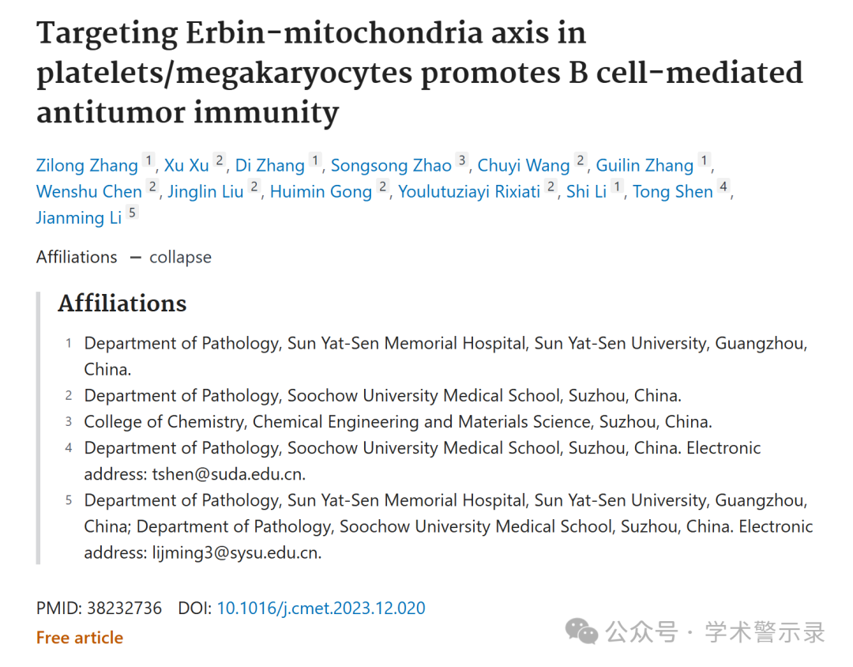

**质**

**疑**

**信**

**息**

?

这篇关于细胞代谢的论文声称确定了 Erbin 缺陷血小板表现出线粒体氧化磷酸化失调和血小板 B 细胞串扰改变的关键机制，从而导致结肠癌肺转移。该研究主要基于对小鼠模型中肺转移和 B 细胞中 PD1 表达的分析。然而，包括重复小鼠实验的标准似乎不一致。此外，蛋白质印迹数据的差异以及 Co-IP 和泛素化测定的成像不令人信服——特别是由于缺乏原始数据——引发了对结果准确性的担忧。因此，我对血小板在 B 细胞介导的抗肿瘤活性中的作用以及 PD1 降解与其所提出的机制的相关性感到担忧。

#1小鼠实验的复制

作者在小鼠体内进行肿瘤细胞静脉注射以研究肺转移。为了进行全面分析，必须包括整个组，尤其是关于肿瘤的数量和重量。然而，在整篇文章中，作者在相同的实验中始终使用不同数量的小鼠。例如，在 Erbin 敲除条件下肿瘤转移的比较中（主论文，图 2）、Erbin-KO 小鼠血小板转移的影响（图 3）、B 细胞移植的影响（图 4）和电子传递链复合物的活性（图 6），样本量差异很大。这种不一致引起了人们的担忧，特别是因为有些组只包括两只小鼠，这可能导致偏差（如图 4 所示）。作者能否澄清他们分析原始数据的方法？为什么在同一实验中包括了一些样本，而其他样本却被省略了？

例如，在分析肿瘤数量时，包括 5 只野生型小鼠，而仅使用 4 只小鼠来分析肺重量。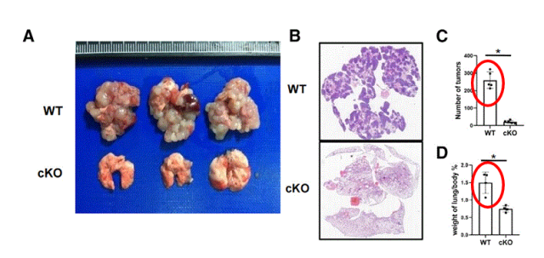图 2.血小板/巨核细胞中的 Erbin 敲除抑制小鼠 CRC 的肺转移，并通过下调 PD1/PDL1 促进血小板和 CCR10+CD138+ B 细胞在肺中的聚集。

在分析不同免疫细胞的比例时，WT 组 （n=2） 包括非常小规模的样本。当显示不同的参数时，样品组中的样品尺度会有所不同（穿孔素 + 细胞，n=3;IFNg+ 细胞，n=4）。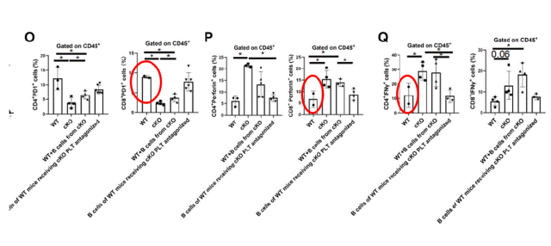图 4.通过移植从 Erbin cKO 小鼠中分离的 B 细胞的过继细胞转移疗法 （ACT） 成功抑制了小鼠 CRC 肺转移和 T 细胞耗尽。

作者在分析线粒体电子传递链复合物的活性时包括不同数量的样品。在某些情况下有三个样本，但在其他情况下，有四个样本。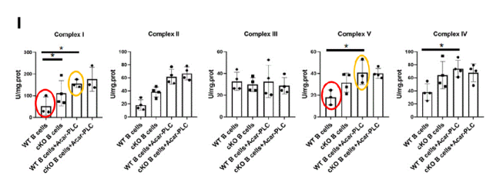图 6.Acar 通过表观遗传促进 H 细胞中线粒体电子传递链复合物的活性和线粒体氧化磷酸化，并促进 E3 连接酶 FBXO38 的乙酰化以泛素化和降解 PD1 蛋白

#2PD1 泛素化测定

作者对 PD1 进行了泛素化测定，发现 PLC 促进小鼠 B 细胞中的 PD1 泛素化（主要论文，第 11 页）。PD1 蛋白的分子量约为 55 kDa。然而，PD1 泛素化的蛋白质印迹结果表明，可能没有检测到正确的条带（主要论文，图 6P）。泛素化条带出现在膜的下部，这意味着 PD1 是一种相对较小的蛋白质。如果我是对的，作者可能展示了一张曝光过度的图像，其中包括抗体的重链 （~55 kDa） 和轻链 （~25 kDa）。作者能否提供一种暴露时间更短的膜来解决我的担忧？相关数字如下。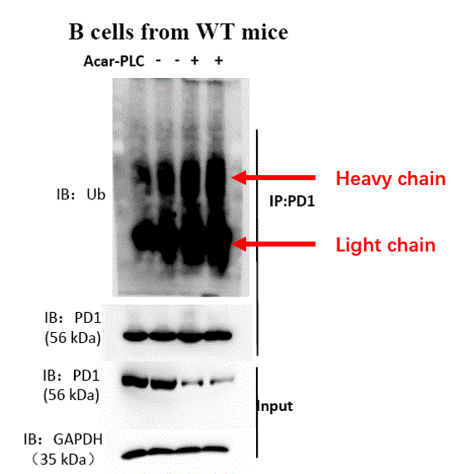

图 6.Acar 通过表观遗传促进 B 细胞中线粒体电子传递链复合物的活性和线粒体氧化磷酸化，并促进 E3 连接酶 FBXO38 的乙酰化以泛素化和降解 PD1 蛋白。

#3 缺少未裁剪的 Western Bolt 图像

一些作为补充材料提供的原始 Western 印迹图像并非来自未裁剪的膜，因此很难确定是否显示了正确的条带。例如，一些蛋白质，如 Erbin，表现出多个条带。  
最相关的图表和补充图像是图 1 和 S2。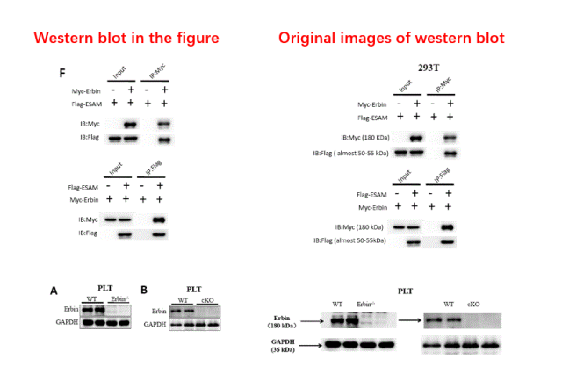

#4数据不一致和未裁剪的图像缺失

作者声称 PLC 增强了 FBXO38 的乙酰化并促进了 FBXO38 与 B 细胞中 PD1 的结合（主要论文，第 11 页）。然而，响应 PLC 的 FBXO38 的检测存在不一致。在图 6R 中，总蛋白水平保持不变，而图 6S 和 6T 显示显着增加。此外，FBXO38 的蛋白质印迹条带看起来不一致（参见橙色矩形）。作者能否澄清为什么 FBXO38 的检测在同一实验中有所不同？

还值得注意的是，蛋白质印迹显示乙酰化 FBXO38（内源性）和共沉淀蛋白（内源性 FBXO38 和 PD1，红色矩形）的量异常高。通常，共沉淀的蛋白质以少量存在，但这些条带看起来比沉淀的蛋白质更突出。作者能否为相关实验中相互作用蛋白质的意外富集提供解释？

此外，我注意到原始未裁剪的图像再次丢失。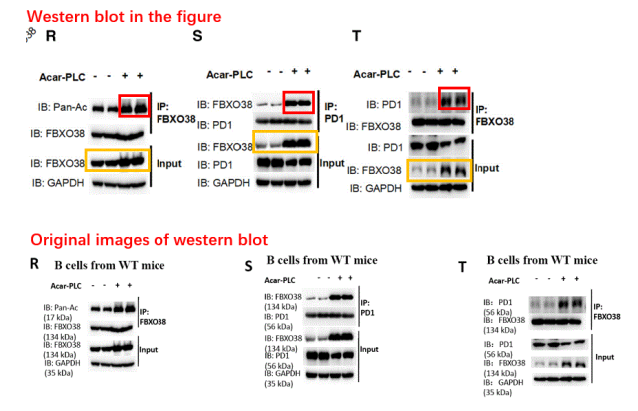

还有另一个数据不一致的例子（图 S2 和 S7）。western blot 条带在图 S2 中很突出，但在图 S7 中很微弱。很难相信两者都能从血小板的裂解物中检测到相同的蛋白质。在野生型和 Erbin -/- 组之间检测 Erbin 时，蛋白质大小也存在明显的变化。作者可以解释这种不一致吗？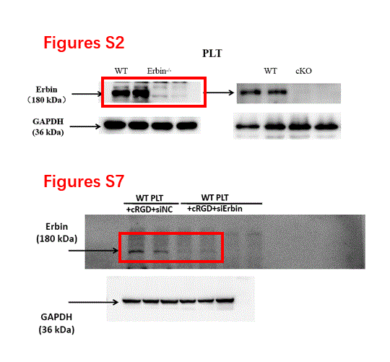

#5用于免疫沉淀的 IgG 对照

在免疫沉淀结果中，对应于 IgG 对照的泳道看起来完全为空。作者能否提供去除轻链和重链的详细方法？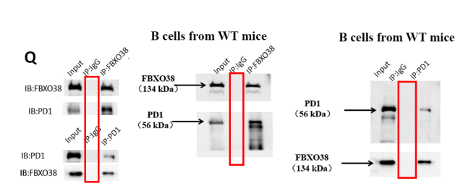

我对作者正在研究的肿瘤免疫非常感兴趣，我希望他们能产生可靠和令人信服的数据。作者能否提供详细信息以消除我对这些结果的担忧？

作者断言，他们的研究结果表明，与原发肿瘤部位相比，肺转移中 CD42b+ 或 CD8+ T 细胞的数量显着增加（图 1E 和 1F）。然而，代表性图像并未显示肺转移中 CD42 细胞（以红色显示）的显着增加;相反，它暗示了相反的情况。

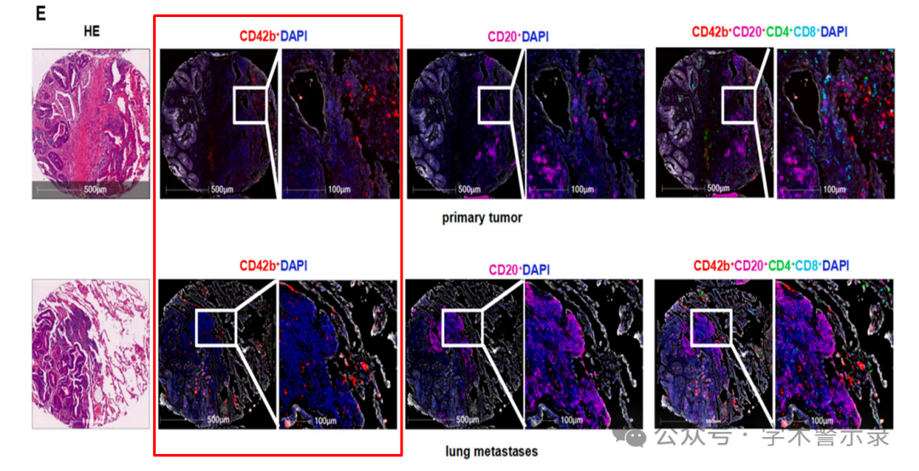

免疫印迹数据存在很大问题;抗体的特异性不足，因此难以准确识别靶标条带。因此，结果不是很令人信服。此外，理解不表达 EGFR 的正常样品的存在具有挑战性（图 1H），因为这似乎与现有文献不一致（doi：10.3390/biom14010038。doi：10.4049/jimmunol.1800124。

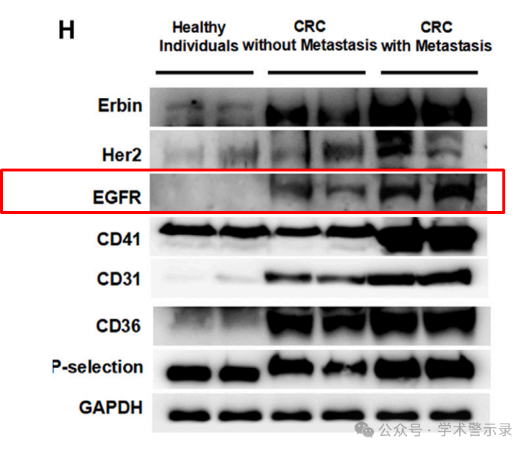

作者指出，“免疫荧光染色显示 CD42b+ 和 CD79a+ 细胞主要位于肺转移的癌周区域，与 WT 小鼠相比，cKO 小鼠的水平明显更高（图 2M 和 2N）。然而，图像质量很差，因此很难区分转移区域和癌周区域。此外，CD42 似乎表现出非特异性染色（由红色圆圈表示）。

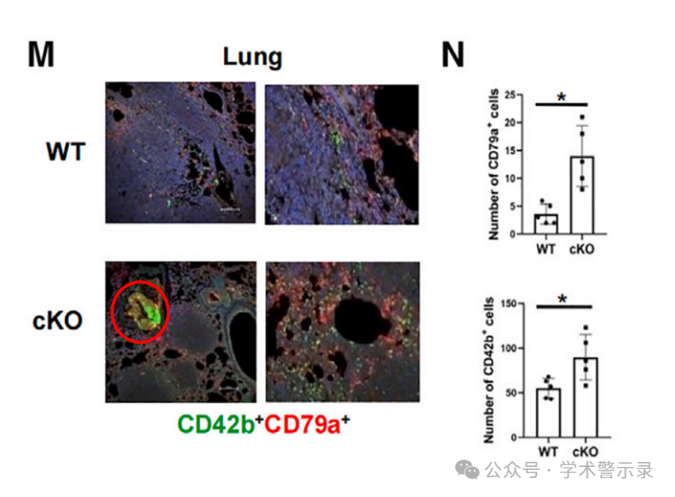

热图（图 6C）显示了基于转录组分析（每组 n = 3）从野生型 （WT） 小鼠（WT B 细胞）和 PLC 处理的 WT B 细胞（Acar-PLC）分离的 B 细胞之间基因的差异表达。但是，热图显示每组两个样品的基因表达数据。其他样本中的基因表达谱如何？

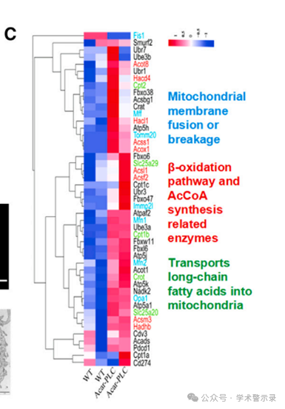

我不相信 FBXO38 的乙酰化像建议的那样明显，也不相信 Acar-PLC 处理如此强烈地增强了 PD-1 和 FBXO3 之间的相互作用（图 6S 和 6T）。值得注意的是，输入样品中 FBXO38 的表达水平差异很大，并且在相同的处理条件下缺乏一致性（图 6R-T）。此外，作者无法提供原始数据中未切割的凝胶。

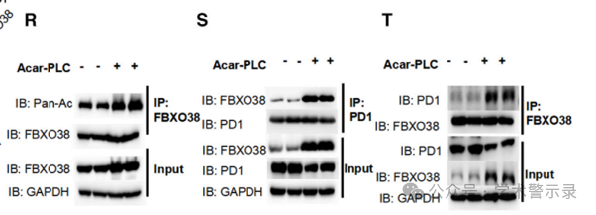

我们发现本研究中提供的图（图 1E，描绘了 CRC 患者的原发肿瘤）和本研究中的图（补充图 S1H，说明了 CRC 患者的肺转移）（请参阅下面的附图）。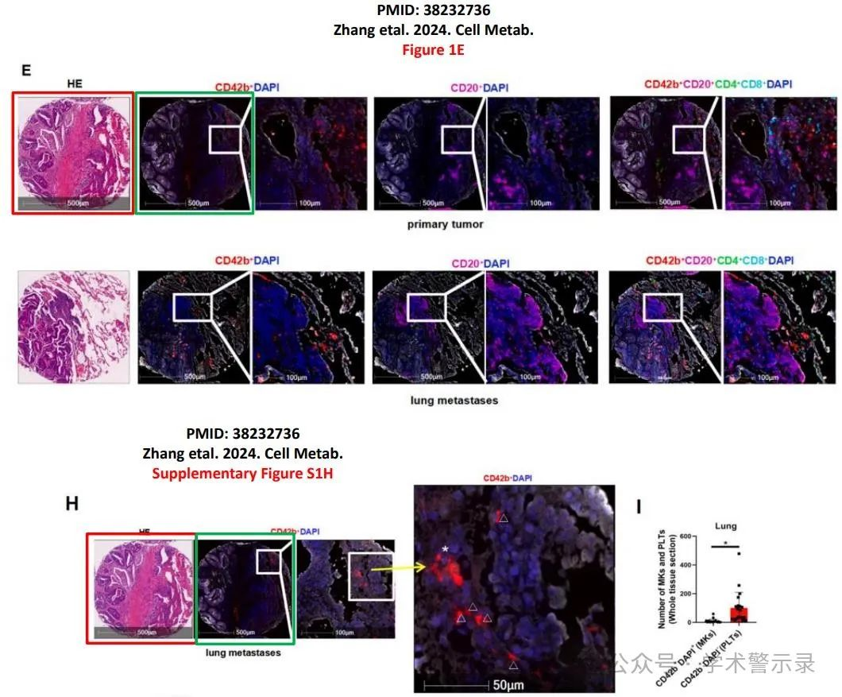

信息来源：

https://pubpeer.org/publications/F3F72BD66468A6D288BED2F189FBFC

免责声明：

本文中的所有信息均源自学术网站及已公开资料。我们虽努力确保信息的准确性与完整性，但无法对此做出绝对保证。若发现纰漏或不实之处，请联系公众号后台。

